DESCRIÇÃO DA EXPERIÊNCIA
TÍTULO: HUMANIZAÇÃO E RECICLAGEM: OFERECENDO DIGNIDADE AS PESSOAS EM SITUAÇÃO DE RUA NO MUNICIPIO DE MACAPÁ
MODALIDADE 1:
EXPERIÊNCIAS DAS EQUIPES DE TRABALHADORES DO MUNICÍPIO, DISTRITO FEDERAL E/OU EXPERIÊNCIAS DA GESTÃO MUNICIPAL E DISTRITAL, INCLUINDO AQUELAS EXECUTADAS DE FORMA COMPARTILHADA, COOPERADA, INTERSETORIAL OU INTERFEDERATIVA, NOS TERRITÓRIOS.
TEMÁTICA:
ATENÇÃO BÁSICA
APRESENTAÇÃO:
A estratégia Consultório de Rua tem como objetivo ampliar o acesso da População em Situação de Rua (PSR) aos serviços de saúde. Esse grupo, que frequentemente enfrenta preconceito e discriminação, vive em condições de extrema vulnerabilidade, sem acesso às necessidades básicas de sobrevivência e exposto à violência, maus-tratos e, principalmente, ao desprezo e abandono. Observa-se um aumento significativo da PSR durante e após a pandemia, especialmente entre imigrantes. Como consequência dessa realidade em expansão, houve um crescimento expressivo no número de atendimentos, tanto na área da saúde quanto da assistência social, com encaminhamentos realizados conforme necessário. Durante os atendimentos, constatou-se que a maioria das PSR são dependentes químicos, frequentemente encontradas em espaços públicos. Foi identificado que essas pessoas carecem de itens essenciais, como acesso à água potável, vestuário, higiene, banho, calçados, cobertores e alimentação. Em resposta a essa situação, foram desenvolvidas ações de cuidado que incluíram a doação desses materiais e serviços.
No contexto do modelo psicossocial, considerado o principal pilar na atenção a esses usuários, especialmente na perspectiva de redução de danos, foram implementadas ações de saúde pública voltadas para minimizar as consequências adversas do uso abusivo de substâncias psicoativas. Essas ações se baseiam na melhoria da qualidade de vida dos sujeitos, promovendo a autonomia e o fortalecimento de práticas de cuidado e autocuidado, sempre contextualizadas e compartilhadas de acordo com a realidade dessas pessoas.
OBJETIVOS:
O objetivo desta ação é fornecer material essencial, como água, alimentos, vestuário, itens de higiene, acesso a banho e calçados, a um grupo de moradores em situação de rua que vivem em condições de extrema vulnerabilidade e fragilidade nos logradouros do Município de Macapá. Essa iniciativa busca atender às necessidades básicas dessas pessoas, que, além de enfrentarem a falta de condições mínimas de sobrevivência, estão expostas a riscos elevados e ao abandono social. Por meio dessa ação, espera-se promover dignidade e minimizar o sofrimento dessa população, garantindo suporte e acolhimento humanizado, além de contribuir para a melhoria das condições de vida dessas pessoas, muitas vezes esquecidas e marginalizadas pela sociedade.

OBJETIVOS ESPECIFICOS:
- Sensibilizar os usuários sobre a importância de terem acesso ao Centro POP do Município de Macapá, bem como as políticas públicas de direito.
- Realizar a redução de danos através do consumo de água.
- Promover a hidratação das pessoas em situação de rua pelos profissionais do consultório na rua.
- Realizar a pratica da reciclagem com a reutilização de garrafas pet para armazenamento de água.
METODOLOGIA:
O serviço é realizado de forma contínua e programada, de segunda a sexta-feira, pela equipe do Consultório de Rua (eCR), com o objetivo de fazer uma busca ativa para identificar, nos logradouros públicos, as pessoas em situação de rua para as quais são oferecidos atendimentos. Essas pessoas, em geral, enfrentam dificuldades para acessar itens essenciais como água, vestuário e higiene, devido à extrema vulnerabilidade em que se encontram, muitas vezes relacionada à dependência de álcool e outras drogas.
Em cada ação, são distribuídas, em média, 12 garrafas de água (garrafas PET) em locais como a Praça da Bandeira, Rodoviária, Beira Rio, Feira do Pescado e Feira do Buritizal. As distribuições ocorrem semanalmente, sempre que os usuários são encontrados. Além de garantir o acesso à água potável, essa ação tem o intuito de conscientizar os usuários sobre a importância da hidratação e incentivar a reutilização das garrafas PET para o armazenamento de água e posterior distribuição. Essas ações promovem uma maior visibilidade das pessoas em situação de rua como sujeitos de direitos, abordando temas como a responsabilidade individual e penal, a liberdade de escolha, o autocuidado e a diversificação das modalidades de atenção (pluralização terapêutica). Esses aspectos são fundamentais para a conquista de direitos humanos e cidadania.
RESULTADOS:
Os principais resultados alcançados por nossa equipe refletem o impacto significativo de um trabalho que, embora gradual e exigente em termos de paciência, está efetivamente promovendo a reinserção social de indivíduos em situação de rua. O processo, apesar de sua lentidão, tem demonstrado que, através da força de vontade e da reflexão possibilitada pelo atendimento psicológico e assistencial, muitas pessoas conseguem superar condições de fragilidade e vulnerabilidade.
A confiança depositada na nossa equipe é um fator crucial para o sucesso dessa reinserção. Estamos conseguindo oferecer um suporte amplo e integrado, abrangendo políticas de saúde, moradia, educação e capacitação profissional. Esse trabalho é possível devido à abordagem detalhista e cuidadosa que adotamos, o "trabalho de formiguinha" que se baseia na paciência, respeito e confiabilidade. Iniciamos o processo fornecendo o mínimo de dignidade necessário para a recuperação e reintegração desses indivíduos.
Os serviços oferecidos pelo consultório são flexíveis e apresentam baixa exigência, permitindo atender a uma variedade de demandas de maneira inclusiva. Em nosso atendimento, respeitamos o direito de cada pessoa, inclusive sua decisão de manter o consumo de substâncias lícitas ou ilícitas. A nossa abordagem é centrada no reconhecimento da dignidade humana, independentemente das escolhas pessoais. Adicionalmente, temos realizado esforços significativos na conscientização das pessoas em situação de rua sobre a importância da hidratação. A promoção do consumo adequado de água é parte de nossa estratégia de redução de danos, destacando que a hidratação adequada é essencial para a saúde geral e para a mitigação de riscos associados ao consumo de substâncias.

ATENDIMENTO PELA EQUIPE DO CONSULTORIO NA RUA NOS PONTOS DA CIDADE DE MACAPÁ – AP
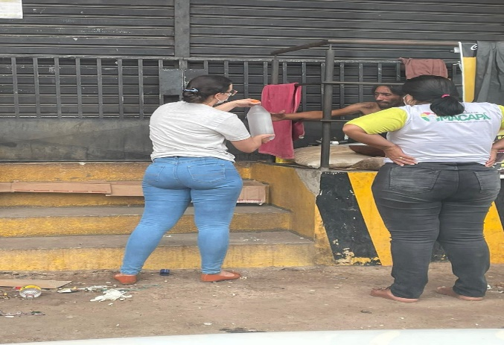 | 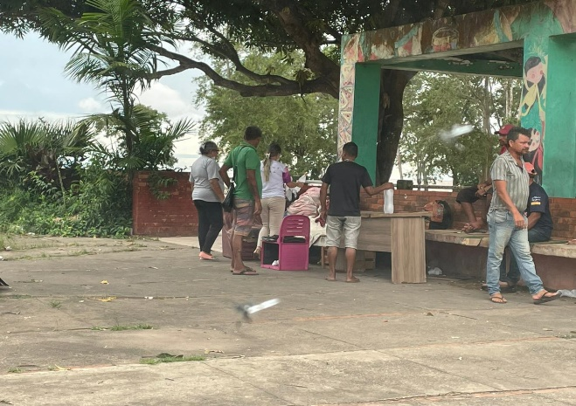
Distribuição de águas e agasalhos na feira do Pescado pela equipe com atendimento social | Distribuição de água e agasalhos na Beira rio com atendimento social

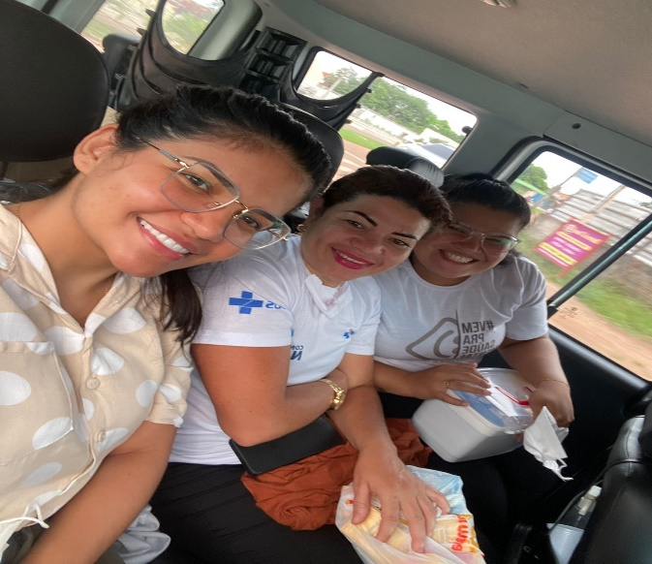 | 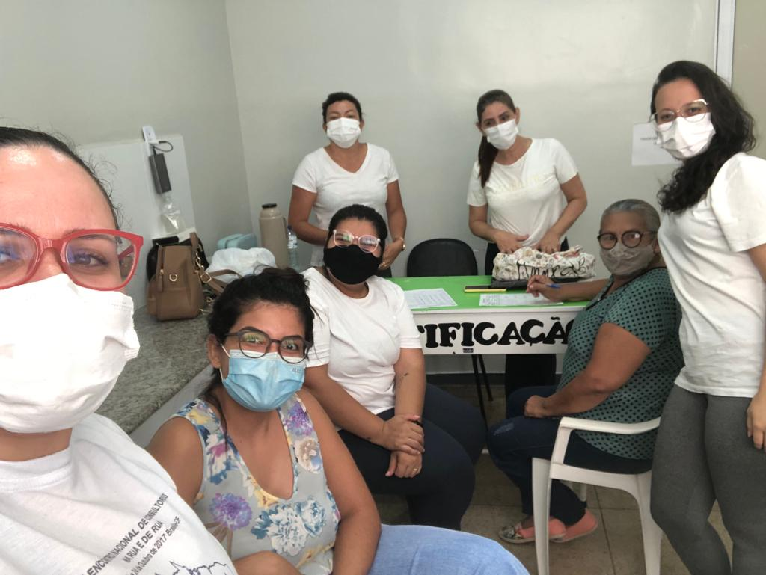
Equipe técnica em ação | Equipe em reunião de planejamento (Enfermeira, Médica, Assistente Social, Psicóloga Técnicas de Enfermagens e Agente Social)

CONCLUSÃO:
O trabalho da eCR é pautado no respeito aos direitos humanos e no fortalecimento, resgate dos vínculos familiares e comunitários, por meio da aproximação e vinculação empática com as mesmas, baseando-se em práticas de cuidado singular e acolhimento por uma equipe que identifica familia e individuos em situação de risco pessoal e social em espaços públicos em situação de rua com uso abusivo de alcool e outras drogas.
São desenvolvidas ações integrais de saúde frente às necessidades dessa população, sempre realizando as atividades de forma itinerante e, quando necessário, executando ações em parceria com as equipes das UBSs do território, bem como integramos a Rede de Atenção Psicossocial.
É neste sentido que a equipe trabalha na construção da garantia dos seus direitos, e esse acolhimento, sensibilização e a confiabilidade, mesmo sabendo que é um processo lento que requer paciência e amor. É neste caminhar (confiabilidade, respeito, amor) que nossa equipe acredita que essa população possa sair dessa situação de extrema vulnerabilidade para compreender e aceitar as políticas ofertadas a elas, dando dignidade.

PALAVRAS-CHAVE:
Humanização, Consultório na Rua e Redução de danos.

Eu, Danyelle Siu lan de Souza Negrão declaro serem verdadeiras as informações prestadas.
NOME COMPLETO E CPF DO RESPONSÁVEL PELA INSCRIÇÃO DO TRABALHO:  Danyelle Siu lan de Souza Negrão, CPF: 007.545.422-03  Amanda Cristinne Malheiros Silva  Shandra Borges Nogueira  Suelymar Nazaré Leite Sussuarana Galvão  Ivanara de Lima dos Santos Silva  Maria do Socorro Madureira Campos | Município: MACAPÁ UF: AP
CARGO: ENFERMEIRA  ÓRGÃO VINCULADO: SEMSA | DATA: 30/03/2023

